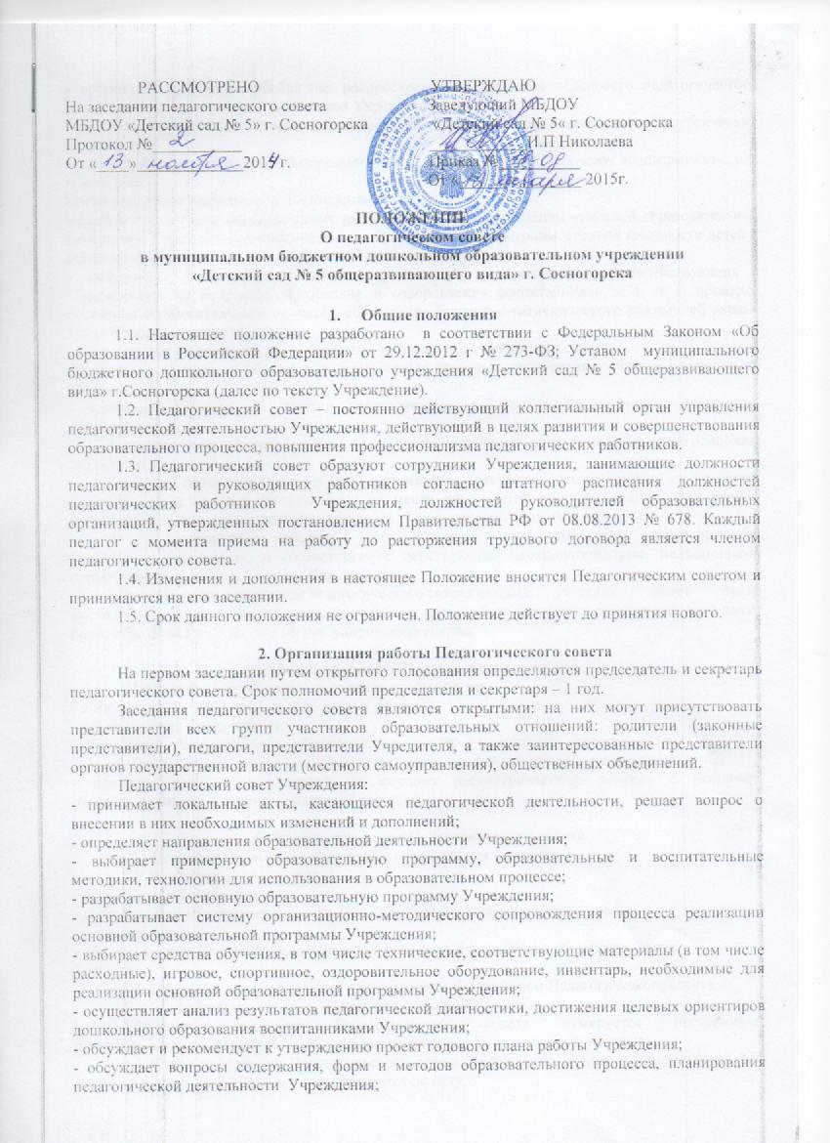- организует выявление, обобщение, распространение, внедрение передового педагогического опыта среди педагогических работников Учреждения;
- рассматривает вопросы повышения квалификации, переподготовки, аттестации педагогических кадров;
- рассматривает вопросы организации дополнительных образовательных услуг воспитанникам, в т. ч. платных;
- подводит итоги деятельности Учреждения за учебный год;
- заслушивает отчеты педагогических работников о ходе реализации основной образовательной программы Учреждения, дополнительных образовательных программ, степени готовности детей к школьному обучению, результатах самообразования педагогов;
- заслушивает доклады представителей организаций и учреждений, взаимодействующих с Учреждением по вопросам образования и оздоровления воспитанников, в т. ч. о проверке состояния образовательного процесса, соблюдения санитарно-гигиенического режима, об охране труда и здоровья воспитанников;
- контролирует выполнение ранее принятых решений педагогического совета;
- организует изучение и обсуждение нормативных правовых документов в области дошкольного образования;
- принимает решения об участии педагогических работников Учреждения в конкурсах, мероприятиях.
Заседания педагогического совета правомочны, если на них присутствует не менее половины его состава.
Решение педагогического совета принимается открытым голосованием и считается принятым, если за него проголосовало не менее двух третей присутствующих. При равном количестве голосов решающим является голос председателя педагогического совета.
Педагогический совет работает в тесном контакте с администрацией и иными органами управления Учреждения, в соответствии с действующим законодательством, подзаконными нормативными актами и Уставом Учреждения.
При несогласии с решением педагогического совета каждый участник имеет право высказать свое мотивированное мнение, которое должно быть занесено в протокол и (или) имеет право обратиться в комиссию по урегулированию споров.

3. Ответственность Педагогического совета
3.1. Педагогический совет несет ответственность за:
- выполнение закрепленных за ним задач и функций;
- за выполнение плана работы;
- соответствие принятых решений законодательству РФ и нормативно-правовым актам;
- утверждение образовательных программ, имеющих положительное экспертное заключение;
- принятие конкретных решений по каждому рассматриваемому вопросу с указанием ответственных лиц и сроков исполнения решений.

4. Делопроизводство Педагогического совета
4.1. Заседания Педагогического совета оформляются протоколом.
4.2. В протоколе фиксируются:
- дата проведения заседания;
- количество присутствующих (отсутствующих) членов Педагогического совета;
- повестка дня;
- ход обсуждения вопросов, предложения и замечания членов Педагогического совета;
- решение.
4.3. Протоколы подписываются председателем и секретарем Педагогического совета.
4.4. Нумерация протоколов ведется от начала учебного года.
4.5.Книга протоколов Педагогического совета нумеруется постранично, прошнуровывается, скрепляется подписью заведующего Учреждением и печатью.
4.6. Книга протоколов Педагогического совета Учреждения входит в номенклатуру дел, хранится постоянно в учреждении и передается по акту.

